**Terrorismo de Estado en Nicaragua: Ernesto Cardenal\***

Ernesto Cardenal | jueves, 21 jun 2018 09:51

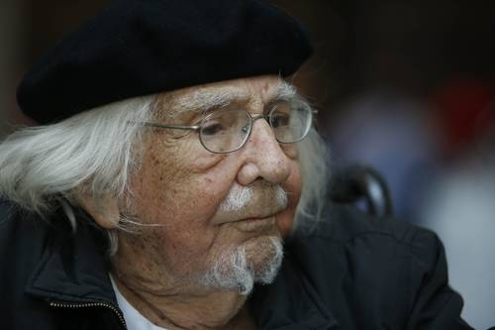

Ernesto Cardenal, sacerdote y poeta nicaragüense, en entrevista con 'La Jornada' en 2016. Foto Carlos Ramos Mamahua

El mundo debe saber y pronunciarse respecto a lo que está ocurriendo en Nicaragua: una verdadera crisis de derechos humanos y terrorismo de Estado.

Reconociendo que sos un defensor de los derechos humanos, de la lucha por la dignidad y fuente de inspiración para toda América Latina, la juventud y el pueblo que lucha en las calles de Nicaragua, necesitamos que sumes tu voz a nuestra causa que es digna y justa.

Desde abril de 2018, los jóvenes nicaragüenses han vuelto a las calles para reclamar democracia y libertad. Han cumplido la profecía de uno de los principales artífices de la cruzada nacional de alfabetización en Nicaragua, el padre Fernando Cardenal, quien nunca se cansó de asegurar que así ocurriría. Lamentablemente, el ímpetu y determinación de la juventud fueron respondidos con la más violenta represión gubernamental que este país ha visto en su historia.

El 19 de abril, hace dos meses, el gobierno de Daniel Ortega y Rosario Murillo cobró la vida del primero de más de 180 nicaragüenses, en su mayoría jóvenes e incluso niños. Hay más de 1.500 heridos, muchos desaparecidos y presos políticos. Estos números aumentan cada día que transcurre Ortega en el poder.

El sábado 16 de junio, una familia completa fue calcinada en un incendio provocado por los escuadrones de la muerte del régimen, en represalia por no permitir que francotiradores entraran a su casa para desde ahí matar a quienes protestaban en la calle.

A pesar de la represión, la movilización ciudadana se ha mantenido firme, obligando a Daniel Ortega y Rosario Murillo a sentarse en un diálogo nacional con interlocutores más allá del gran capital. Por primera vez, en once años, tuvieron que sentarse con estudiantes universitarios, movimiento campesino y sociedad civil.

La estrategia del régimen orteguista ha sido estancar el diálogo para desatar su estrategia de terror en las calles. Aún es incierto si el diálogo nacional podrá dar respuesta al clamor popular que demanda que se vayan inmediatamente del poder y que haya justicia.

La presión popular también permitió que se concretara una visita de trabajo de la Comisión Interamericana de Derechos Humanos (CIDH), cuyo informe preliminar coincide con el informe de Amnistía Internacional respecto a las graves violaciones a los derechos humanos ocurridas en Nicaragua a manos del régimen orteguista. Ambos organismos lograron documentar el uso excesivo de la fuerza y la violencia por parte de los cuerpos de seguridad del Estado y fuerzas de choque parapoliciales armadas, incluyendo francotiradores que han lanzado disparos mortales a muchísimas víctimas, incluyendo al periodista Ángel Gahona y varios niños.

Ortega y Murillo no pueden seguir encontrando legitimidad en los movimientos de izquierda a los que con sus actos sin escrúpulos han traicionado. Los héroes y mártires de la revolución sandinista no merecen que su memoria sea manchada por los actos genocidas de un dictador que los traicionó. Las víctimas de Ortega y Murillo merecen justicia.

**\***Sacerdote y poeta. Carta a José *Pepe*Mujica, enviada junto a la Coordinadora Universitaria por la Democracia y la Justicia. Tomado de Página12